Na parte superior da tela de impressão encontramos algumas funcionalidades extras, as quais iremos explicar abaixo:   


**Print(Ícone Impressora):** Abre a janela para a impressão do documento:

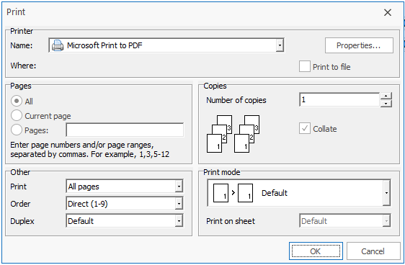

Abaixo listamos os campos exibidos e suas respectivas funções:

**Botão OK:** Salva as configurações e abre a janela para permitir salvar o arquivo antes do mesmo ser impresso.

**Botão Cancel:** Descarta as alterações feitas e fecha a janela de impressão, cancelando o processo.

**No Bloco Printer encontramos as funcionalidades:**

* **Name:** Permite selecionar a impressora instalada na máquina para realizar a impressão.
* **Where: Dúvida aqui.**
* **Print to file:** **Dúvida aqui**

**Bloco Pages:** Aqui podemos selecionar até que página será realizada a impressão.

* **All:** Seleciona todas as páginas para a impressão.
* **Current Página:** Seleciona apenas a página atual para a impressão.
* **Pages:** Campo selecionável quando se deseja imprimir páginas específicas do documento. Exemplo: 1,3,5,6

**Bloco Copies:** Aqui é onde iremos encontrar o campo responsável pela definição da quantidade de cópias a ser realizada.

**Number of copies:** Campo selecionável onde devemos informar quantas cópias serão efetuadas.

**Collate:** Caixa de seleção para configurar a ordem da impressão das páginas. Ao estar **desmarcada**, serão efetuadas todas as impressões de uma determinada página primeiro, antes de seguir para a próxima.  
**Exemplo:** Em um documento com 3 páginas onde serão realizadas 4 cópias, primeiramente serão impressas 4 as cópias da página de número 1 do documento para depois serem impressas as 4 cópias da página de número 2 e então finaliza-se a impressão das 4 cópias da página de número 3. Para um melhor entendimento, confira a imagem abaixo:

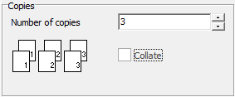

**Caso esta opção esteja marcada:** Seguindo o **exemplo anterior**, serão efetuadas as impressões das páginas do documento de forma sequencial, ou seja, serão impressas as páginas do documento na ordem 1,2,3 para então o processo se repetir, até serem finalizadas as 4 cópias. Para um melhor entendimento, confira a imagem abaixo:

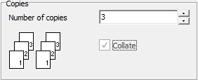

**Bloco Other:**

**Print: Campo selecionável**

* **All Pages:** Seleciona a impressão de todas as páginas
* **Odd Pages:** Seleciona a impressão apenas das páginas de número ímpar.
* **Even Pages: ???**

**Order:** Indica a ordem em que será efetuada a impressão. Se a mesma irá começar da página inicial à final ou da página final até a inicial, sendo:

* **Direct:** Ordem direta, da página inicial até a final.
* **Reverse:** Ordem inversa, da página final até a inicial.

**Duplex: ???**

* **Default: ???**
* **Vertical: ???**
* **Horizontal: ???**
* **Simplex: ???**

**Bloco Print Mode:** Bloco responsável pela configuração dos possíveis modos de impressão do conteúdo da página. **????**

Clicar sobre o botão com a seta exibe a lista de opções e selecionando qualquer opção diferente de **Default** habilita o campo selecionável **Print on sheet**: Este é responsável por indicar qual será o tamanho da folha a ser utilizada.

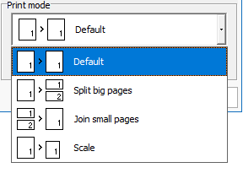

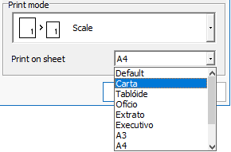

**Campo Orientação:** Permite selecionarmos qual será o layout da página no momento da impressão.

**Botão OK:** Clicando sobre ele, confirmamos as alterações realizadas.

**Botão Cancelar:** Permite descartar as modificações efetuadas, fechando a janela a seguir.

**Botão Properties:** Abre a janela para realizar a configuração do layout da impressão, contendo uma caixa selecionável com duas opções: Paisagem e Retrato. Veja abaixo:

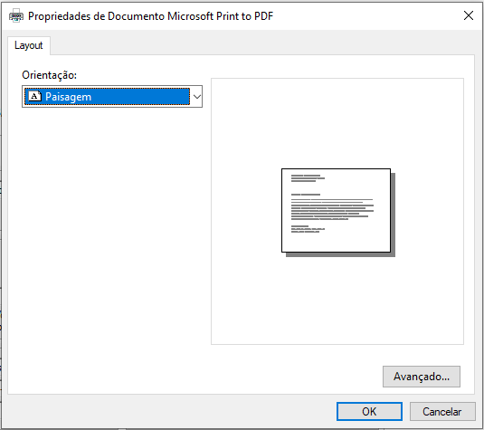

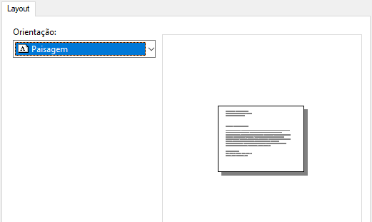

**Botão Avançado:** Selecionando esta opção, temos acesso a uma outra janela onde podemos configurar qual será o tamanho da folha utilizada na impressão.

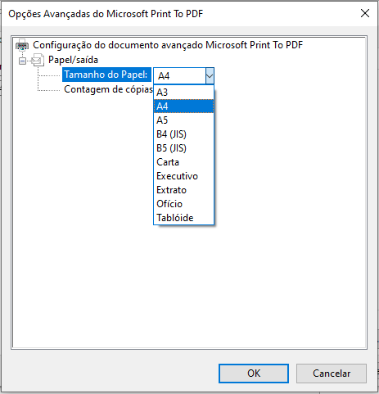

**Aqui visualizamos dois campos, sendo apenas um deles selecionável:**

**Tamanho do Papel:** Este campo exibe uma lista com os tamanhos de papéis disponíveis para a impressão do documento. Após a seleção do mesmo, é só confirmar a alteração clicando sobre o botão **OK**.

**Contagem de cópias:** Informa qual será o número de cópias realizadas do documento.

**Botão OK:** Clicando sobre ele confirmamos a alteração realizada.

**Botão Cancelar:** Permite descartar as modificações efetuadas e fecha a janela.

**Open:** Abre uma nova janela, dando acesso aos diretórios do sistema para efetuar a busca e importação de outro relatório.

**Open(Ícone pasta):** Abre a janela de diretórios do windows para que possamos carregar um arquivo no formato fr3 no sistema.

**Save(Ícone disquete):** Possibilita selecionar uma das opções abaixo para salvar o arquivo. Abaixo se encontram mais informações sobre cada uma delas.

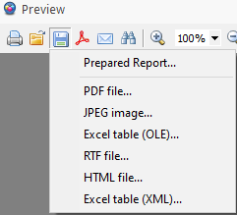

**Prepared Report:** Abre a janela que possibilita escolhermos o diretório onde salvaremos o arquivo no formato.Fp3

**PDF file:** Abre uma nova janela que permite salvar o arquivo no formato PDF, sem necessidade de alteração das configurações já exibidas. Para prosseguir é necessário somente clicar sobre o botão **Ok**.   
Caso opte por abrir o arquivo após salvá-lo, é preciso marcar a caixa de seleção **Open after export,** como é exibido na imagem abaixo:

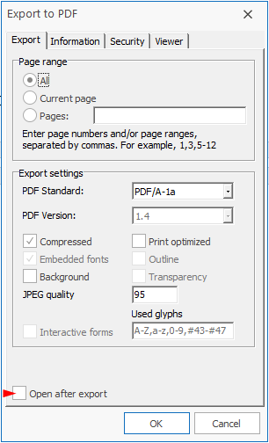

Então será aberta a janela para a escolha do diretório onde se deseja salvar o arquivo.

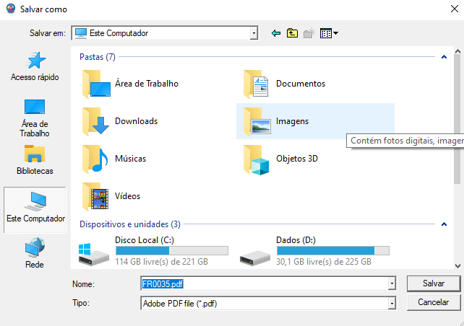

Concluímos o processo clicando em **Salvar**.

**JPEG Image:** Permite salvar o relatório no formato JPEG. Selecionando esta opção serão exibidas as configurações do arquivo e clicando em OK temos acesso à janela onde deverá ser determinado o local onde será salvo o arquivo. Também é possível marcar a caixa de seleção **Open after export** para que o arquivo seja aberto automaticamente após ser salvo.

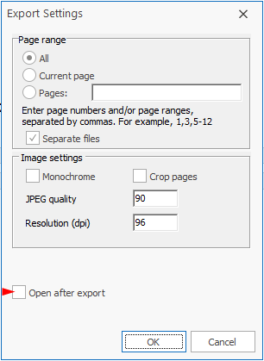

**Excel Table(OLE):** Viabiliza salvar o arquivo para ser lido no Software Excel. Segue o mesmo processo dos demais formatos, abrindo a janela de configurações pré-definidas, onde ao clicarmos no botão **OK** seguimos para a próxima tela. Nela, deverá ser escolhido o local onde será salvo o arquivo e confirmamos a operação clicando no botão **Salvar**.

**RTF File:** Opção a ser escolhida quando se deseja salvar o arquivo no formato RTF. Será exibida a janela de configurações pré-definidas e clicando sobre o botão **OK** é preciso escolher o destino onde será salvo o arquivo e confirmar a operação clicando no botão de **Salvar.**

**HTML File:** Permite salvar o arquivo no formato HTML. Sua seleção abre a janela de configurações pré-definidas e seguindo o mesmo processo dos demais formatos, clica-se sobre o botão **OK** para avançar e escolher o destino do arquivo do arquivo. Para concluir o processo, selecionamos o botão **Salvar**.

**Excel Table(XML):** Também é possível salvar o arquivo para abrí-lo no Software Excel usando o formato XML. Escolhida esta opção, clicamos sobre o botão **OK** na janela de configurações pré-definidas para seguir para a próxima janela, onde precisamos buscar o diretório onde o arquivo será salvo e clicarmos no botão **Salvar** para finalizar a operação.

**Export to PDF:** Abre uma nova janela que possibilita salvar o arquivo no formato PDF. Visualizando a janela de configurações pré-definidas clicamos no botão **Ok** para avançar e após selecionar o local onde será salvo o arquivo, finaliza-se a tarefa ao selecionar o botão **Salvar**.

**Send by E-mail:** Esta função permite que o arquivo seja enviado via e-mail. É apresentada uma tela onde realizamos a inserção dos dados necessários:

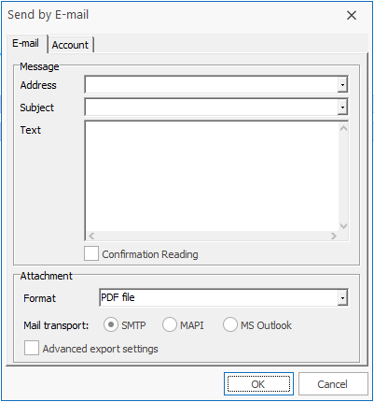

**Nesta primeira Aba E-mail, precisamos preencher os campos:**

**Address:** Endereço que irá receber o e-mail.

**Subject:** Assunto do e-mail

**Text:** Campo para a inserção de informações extras

**Format:** Define o tipo do arquivo que será enviado. (PDF, JPEG, Excel Table, RTF, Html, Fast Report)

**Mail Transport:** Configuração a ser usada no envio do e-mail.

Na **Aba Account** nos deparamos com campos pertinentes ao e-mail da empresa:

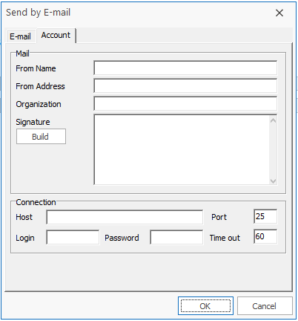

**From Nome:** O nome de quem está a enviar o e-mail.

**From Address:** O e-mail utilizado para enviar o documento.

**Organization:** Nome da Empresa a que o e-mail pertence.

**Signature:** A assinatura digital que irá constar no final do e-mail.

**No campo Connection é necessário inserir os dados relativos a conexão:**

**Host:** Host que será utilizado.

**Login:** Login utilizado para acessar a conta.

**Password:** A senha configurada para a conta.

**Port:** Porta utilizada para efetuar a conexão.

**Time out:** Tempo de espera aceito para que a transação seja efetuada.

Assim que todos os campos forem preenchidos, o e-mail é enviado ao clicarmos no botão **OK**.

**Find:** Função utilizada quando se deseja buscar uma palavra específica no documento. Após selecionada, encontramos as seguintes opções no lado direito da tela:

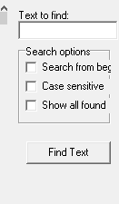

* **Search from begin:** Sua seleção indica que a busca deve se iniciar pelo início do documento.
* **Case Sensitive:** Marcando esta opção, estamos diferenciando os caracteres maiúsculas de minúsculas. Ou seja, se no campo digitarmos uma palavra em minúsculo e deixarmos a opção marcada, havendo a mesma palavra no documento, porém escrita em maiúscula, esta será ignorada. Ou seja, será retornada apenas aquela que for exatamente igual a digitada no campo.
* **Show all found:** Selecionando essa opção será aberto um painel onde serão exibidas todas as ocorrências encontradas no documento.

**Botão Zoom In:** Permite um aumento de 25% do nível de zoom cada vez que for utilizado.

**Botão Seleção de Zoom:** Contém valores de zoom já definidos, bastando selecionar o desejado.

**Botão Zoom Out:** Permite a diminuição de 25% do nível de zoom cada vez que utilizado.

**Botão Full Screen:** Permite a visualização do documento em tela cheia.

**Botão Report Outline:** Opção destinada ao suporte do sistema.(**??**)

**Botão Thumbnails:** Exibe no lado esquerdo da tela miniaturas de todas as páginas do documento.

**Botão Page Settings:** Abre a janela de configurações da página:

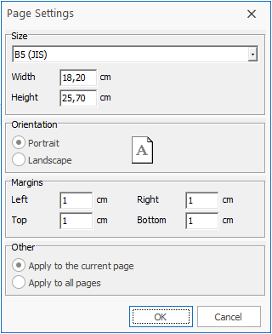

**Bloco Size:** Define o tamanho da página. Clicando sobre a seta serão listados os outros formatos já configurados: Carta, Tablóide, Ofício,Extrato, Executivo, A3, A4, A5, B4(JIS) e B5(JIS).

**Width:** Exibe qual é alargura do documento em cm.

**Height:** Exibe qual é aaltura do documento em cm.

**Bloco Orientation:** Define como será a orientação da página, como mostramos abaixo:

**Portrait ->  Landscape ->**

**Bloco Margins:** Configura quais serão as margens no documento, sendo estas:

* **Left:** Margem esquerda.
* **Right:** Margem direita.
* **Top:** Margem superior.
* **Bottom:** Margem inferior.

**Bloco Other:** Indica como será a aplicação destas configurações, podendo:

**Apply to the current page:** Aplica apenas a página selecionada.

**Apply to all pages:** Aplica à todas as páginas.

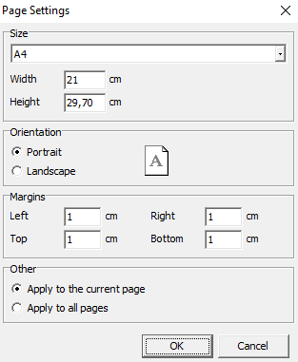

Definidas as configurações, é só confirmá-las através do botão **OK** ou abortar a tarefa clicando sobre o botão **Cancel**.

**Botão Edit Page:** Abre o Fast Report. Esta função deve ser evitada, uma vez que concede acesso ao código do relatório e qualquer mudança no mesmo sem conhecimento prévio pode acarretar diversos problemas.

**Botão First Page:** Executa a ação deexibir a primeira página do documento.

**Botão Prior Page:** Possibilita retornar à página anterior.

**Botão Next Page:** Avança para a próxima página

**Botão Last Page:** Possibilita avançarmos para a última página do documento